OPIS PRZEDMIOTU ZAMÓWIENIA
Dostawa gadżetów reklamowych z nadrukiem
Przedmiot zamówienia:
W zakres przedmiotu zamówienia wchodzi:
  - dostawa gadżetów reklamowych z nadrukiem, zgodnie ze specyfikacją techniczną z pkt. 1. 2. Dostawa obejmuje dostarczenie (transport wraz z rozładunkiem i wniesieniem) do siedziby Zamawiającego – ul. Mikołaja Kopernika 26 w Krakowie (31-501), do Biura Promocji mieszczącego się pod tym adresem w budynku „Zofijówka”.
  - Specyfikacja techniczna:

CZĘŚĆ NR I

RODZAJ GADŻETU | OPIS | ILOŚĆ | NADRUK | ZDJĘCIE POGLĄDOWE PRZYKŁADOWEGO PRODUKTU
PLECAK | Plecak z poliestru (600D) z zewnętrzną kieszenią zapinaną na suwak z wyściełanymi plecami. Wymiary ok. 220x100x390 mm lub zbliżone. Kolor czarny, granatowy i pomarańczowy/żółty. Nadruk biały | 90  sztuk | Nadruk w kolorze białym, projekt do nadruku przygotowany przez Wykonawcę na podstawie opisu i materiałów (logo, hasła do nadruku itp.) przesłanych przez Zamawiającego | 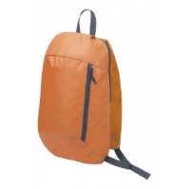
TORBA NA DOKUMENTY | Zasuwana torba na dokumenty z poliestru 600D. Rozmiar ok. 380x295x90mm lub zbliżony. Kolor czarny i granatowy. Nadruk biały | 50  sztuk | Nadruk w kolorze białym, projekt do nadruku przygotowany przez Wykonawcę na podstawie opisu i materiałów (logo, hasła do nadruku itp.) przesłanych przez Zamawiającego | 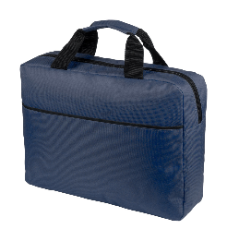
PENDRIVE | Pendrive w plastikowej obudowie. Prosty design. Pojemność 16 GB. Czarny lub srebrny. Grawer lub nadruk biały lub czarny w zależności od koloru pendrive'a. | 50 sztuk | Nadruk nazwy uczelni:  AKADEMIA IGNATIANUM W KRAKOWIE, czcionka Lato, kolor napisu czarny lub biały w zależności od koloru pendrive’a. Projekt po stronie Wykonawcy | 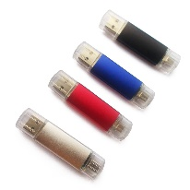
TORBA BAWEŁNIANA | Bawełniana torba na zakupy z długim uchwytem, ok. 140g/m2, Wymiary około 38x9x42 cm lub zbliżone. Kolory: czarny, szary i pomarańczowy/żółty. Nadruk full color | 120  sztuk | Nadruk full color. Projekt do nadruku zostanie przesłany przez Zamawiającego | 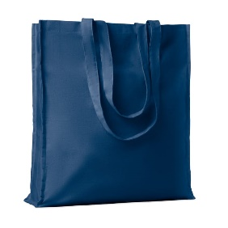
SMYCZ REKLAMOWA | Smycz z metalowym karabinkiem. Szerokość 20mm, wymiary: 2x90cm. Kolor granatowy i szary lub pomarańczowy/żółty. Nadruk biały | 500  sztuk | Nadruk nazwy uczelni:  AKADEMIA IGNATIANUM W KRAKOWIE, czcionka Lato, kolor napisu biały. Projekt po stronie Wykonawcy | 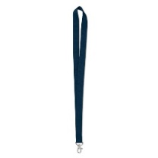
PRZYPINKA/BUTTON | Przypinka/button z agrafką. Średnica około 3cm lub zbliżona. Nadruk: logo czarne na białym tle i logo białe na granatowym tle. | 500 sztuk | Nadruk logo (czarnego na białym tle i białego na granatowym tle). Projekt po stronie Wykonawcy
PIŁECZKA ANTYSTRESS | Piłka antystres PU. Średnica około 5cm lub zbliżona. Preferowane kolory szary/srebrny, granatowy, żółty, pomarańczowy. W przypadku braku któregoś koloru, wymiana na inny po ustaleniu z zamawiającym. Nadruk biały | 200 sztuk | Nadruk w kolorze białym, projekt do nadruku przygotowany przez Wykonawcę na podstawie opisu i materiałów (logo, hasła do nadruku itp.) przesłanych przez Zamawiającego
ŚWIECZKA | Świeczka zapachowa w metalowym pudełku. Różne zapachy. Wymiary: Ø6X4,2 CM lub zbliżone. Nadruk full kolor | 100  sztuk | Nadruk full color, projekt zostanie przesłany przez Zamawiającego | 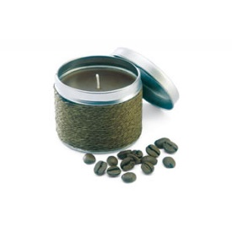
CZĘŚĆ NR II

ETUI NA DŁUGOPIS | Eleganckie, twarde pudełko/etui na długopis wykonane z czarnego tworzywa z czarną lub białą wyściółką wewnątrz. Dostosowane do wszystkich modeli długopisów. Wymiary: 180 x 65 x 30 mm (lub zbliżone) | 300 | Bez nadruku | 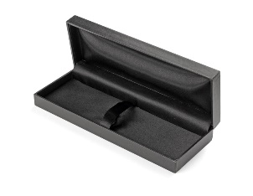

CZĘŚĆ NR III

PIÓRO KULKOWE W ETUI | Pióro kulkowe, metalowe Parker (model Parker IM lub zbliżone), czarny wkład, kolor pióra czarny lub srebrny. Pióro zapakowane w twarde etui |  | 30 | NADRUK/GRAWER: Nazwa uczelni tj.: AKADEMIA IGNATIANUM W KRAKOWIE, czcionka Lato, kolor czarny na srebrnym piórze lub biały na czarnym piórze. Projekt po stronie Wykonawcy | 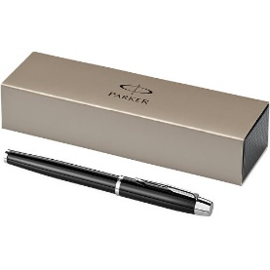

CZĘŚĆ NR IV

KOSZULKI | Koszulki bawełniane, 150g/m2, różne rozmiary. Nadruk biały i czarny z jednej strony na piersi + z tyłu na plecach. Kolory: granatowy, szary, żółty, fioletowy, ciemnozielony | 100 | Nadruk biały i czarny z jednej strony na piersi + z tyłu na plecach, wykonany przez Wykonawcę na podstawie opisu Zlecającego | 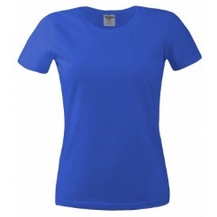

CZĘŚĆ NR V

ZAKŁADKA PAPIEROWA Z NASIONAMI | zakładka papierowa FSC pochodząca ze zrównoważonych zbiorów. Tasiemka wykonana z bawełny. Zawiera nasiona sosny (pinus nigra) lub inne. | 200 | Nadruk full color, projekt zostanie przygotowany przez Zamawiającego | 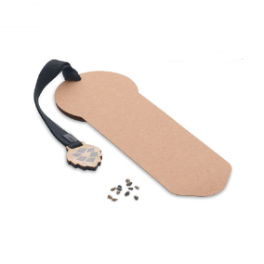
GLINIANA DONICZKA Z NASIONAMI | mała gliniana doniczka z terakoty z nasionami. Rodzaj nasion do ustalenia ze zleceniodawcą, preferowane: słonecznik, niezapominajka i/lub zioła | 300 | max. 3 wzory (na każdym rodzaju nasion/ziół 1 wzór), projekt po stronie Wykonawcy, na podstawie opisu Zamawiającego | 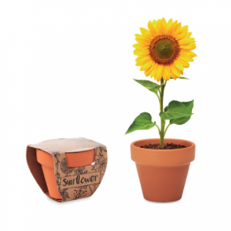

  - Terminy realizacji (dot. części I, II, III, IV i V) :

Zamówienie realizowane będzie od dnia zawarcia umowy i zostanie wykonane w całości w terminie do 20 dni roboczych licząc od dnia podpisania umowy (obowiązkowy termin wykonania zamówienia). Powyższy termin obejmuje wszystkie czynności, o których mowa:

1) Zamawiający przekaże Wykonawcy w formie zapisu elektronicznego wymagane znaki graficzne (logotypy) oraz inne materiały niezbędne do prawidłowej realizacji przedmiotu zamówienia w ciągu dwóch dni roboczych, licząc od dnia podpisania umowy *;
2) Wykonawca przekaże Zamawiającemu wizualizację projektów graficznych Gadżetów w terminie do 2 dni roboczych, licząc od dnia otrzymania materiałów od Zamawiającego;
3) Zamawiający może zgłosić uwagi do przekazanych wizualizacji w terminie do 2 dni roboczych, licząc od daty otrzymania wizualizacji;
4) Wykonawca dokona poprawek zgodnie z sugestiami Zamawiającego oraz przedłoży Zamawiającemu poprawione wizualizacje Gadżetów, celem ostatecznej akceptacji przez Zamawiającego, w terminie do 1 dnia roboczego, licząc od dnia otrzymania uwag od Zamawiającego;
5) Zamawiający dokona ostatecznej akceptacji wizualizacji Gadżetów w terminie 1 dnia roboczego, licząc od daty otrzymania poprawionych wizualizacji artykułów;
6) Wykonawca wykona przedmiot zamówienia i dostarczy go do siedziby Zamawiającego do 30 dni roboczych od daty ostatecznej akceptacji Gadżetów
4. Wykonawca ma obowiązek uwzględnić i wprowadzić wszystkie uwagi do wyglądu przedmiotu umowy zgłoszone przez Zamawiającego.
5. Wykonawca zobowiązuje się do współpracy z Zamawiającym na każdym etapie wykonania przedmiotu zamówienia. Na żądanie Zamawiającego Wykonawca zobowiązuje się do udzielenia każdorazowo pełnej informacji na temat stanu realizacji zamówienia.
6. Jeżeli w toku wykonywania zamówienia Wykonawca stwierdzi zaistnienie okoliczności, które dają podstawę do oceny, że jakakolwiek część zamówienia nie zostanie wykonana w zakresie lub w terminach określonych w umowie, niezwłocznie pisemnie powiadomi Zamawiającego o wyżej wspomnianym niebezpieczeństwie wskazując przyczyny i prawdopodobny czas opóźnienia.
7. Wykonawca do wykonania przedmiotu umowy użyje własnych materiałów, z zastrzeżeniem ust. 8.
8. W przypadku konieczności pozyskania materiałów lub usług do realizacji umowy od osób trzecich, Wykonawca zobowiązany jest do zawarcia umów we własnym imieniu i na własny rachunek. Za działania osób trzecich Wykonawca odpowiada jak za własne.
9. Wykonawca dostarczy własnym środkiem transportu, na własny koszt oraz ryzyko i rozładuje w ramach wynagrodzenia przedmiot zamówienia i wniesie do miejsca wskazanego przez Zamawiającego na terenie jego siedziby (Akademia Ignatianum w Krakowie z siedzibą przy ul. Mikołaja Kopernika 26, 31-501 Kraków, Budynek Zofijówka, Biuro Promocji).

Za dzień roboczy uznaje się dni od poniedziałku do piątku, z wyłączeniem dni ustawowo wolnych od pracy.

* Logotypy / napisy do znakowania /do druku zostaną przekazane wykonawcy w postaci elektronicznej e-mailowo w formacie pdf/png/jpg z możliwością udostępnienia plików na koncie ftp wykonawcy a wykonawca zobowiązuje się niezwłocznie potwierdzić pisemnie lub drogą elektroniczną przyjęcie ww.

